**飞行棋项目开发说明文档**

本文档用于说明关于飞行棋游戏的开发，以便了解项目需求和实施细节。

1. **项目概述**

飞行棋项目是基于计算机的多人（四人）游戏，用户可以在一台或多台设备上共同游戏。

1. **技术要求**
2. 开发语言

采用QML和JS交互进行开发。

1. 开发平台

QtCreater

1. 游戏规则算法（必做）

手工绘制游戏地图，包括每种飞机飞行的路径，通过js语句判断飞机的飞行是否符合规则要求，并检测胜利情况

1. 人机对战（必做）

玩家可以选择自己的阵营，电脑为其他阵营,实现玩家与电脑的对战

1. 联机游戏（暂未完成）

联机共同游戏，通过服务器和客户端的连接来进行通信,初步的想法是建立一个服务端和四个客户端,服务端通知客户端来更新数据地图的信息,实现数据的同步,但目前只能建立连接,参数的传递部分还未能实现

1. **开发过程**
2. 任务划分

首先分出来了几个任务，包括用户界面（UI）设计，棋子移动规则算法，网络编程实现联机对战，完成以上功能后再根据时间考虑是否要完成附加的随机天气机制以及其他的可玩机制

1. 个人分工

黄棪峰：搜集图片资源，完成音乐，游戏结算界面，文本超出显示区域滚动条

彭家乐：收集图片资源，学习网络编程创建了连接，完成主界面，功能选择界面和联机界面，人机对战选择棋子界面

艾乐妍：项目框架搭建,学习棋子移动方法实现棋子后端的移动以及交互，实现人机对战后端逻辑，绘制游戏地图和完成游戏界面

1. 时间分配

确认选题后，计划在十五天内完成。

第一天进度

确定项目,所需的图片资源整理完成。

第二天进度

完成初始化界面，和部分地图的绘制。

第三天进度

初步完成地图的绘制，并加入背景音乐和音乐控制器。

第四天进度

完善了初始化界面，实现单架飞机的移动。

第五天进度

实现单架飞机按骰子数和跳棋规则的移动，并加入飞机起飞、移动的音效。

第六天进度

将骰子放置地图中，将骰子摇出的数可视化并用文字记录。

第七天进度

将所有飞机加入地图中，但仍不能完成所有飞机的移动（当同种颜色的飞机在相同位置时，再次移动重合飞机会同时移动）。

第八天进度

完成飞机间的碰撞检测，完成所有飞机的移动。

第九天进度

初步创建联机界面

第十天进度

完善骰子记录器加入了滚动条，修改原移动的bug

第十一天进度

大家一直在学习，不停调试新代码找出bug

第十二天进度

解决原不能起飞的飞机仍可以点击的bug

第十三天进度

将飞机的起飞阶段自动化，完成游戏结束的结算界面

第十四天进度:

网络编程尝试实现

第十五天进度:

尝试实现网络编程加入了人机对战功能

**四.项目实现说明**

1. 项目基本流程图:

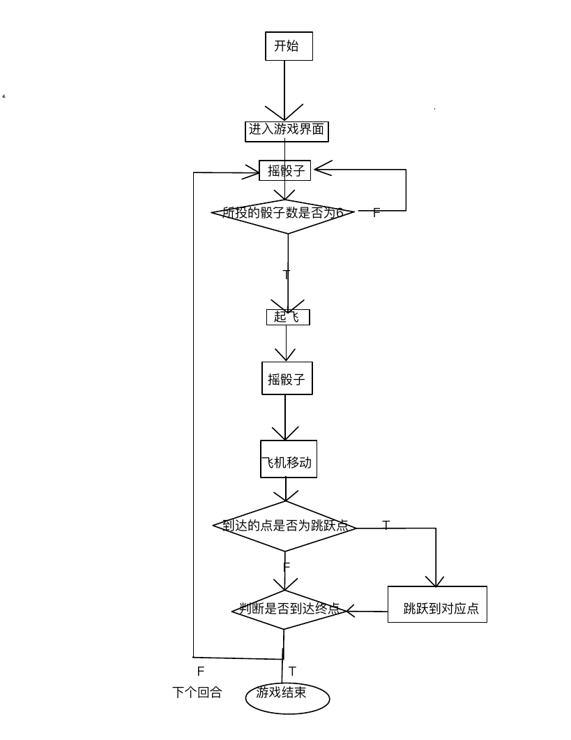

1. 飞机的起飞:

起飞规则：只有当骰子摇到6的时候能够起飞一架飞机，点击对应飞机，进入起飞区域。

判断棋子是否都是处于未起飞的状态(在人人对战中如果都是未起飞的状态那么将不会启用按钮会自动发送摇骰子的信号直接跳转到下一个人,在人机对战中当到用户的回合时候摇用户可以摇骰子)

if(clicks%4===1){ falsefly=0 // 如果没有飞机处于起飞状态且当前的状态不能起飞

for(let k=0;k<4;k++){

if( greenplane[k].isfly===false){

falsefly++ }

if(falsefly===4-greensend&&randomNum!==6){

content.gamewindow.mainmaps.dicebutton.enabled=false

content.gamewindow.mainmaps.textarea.text+="没有达到指定点数\n"

content.gamewindow.mainmaps.textarea.text+="绿色棋子不能移动\n"

content.gamewindow.mainmaps.delytimer.start() return ;

}

content.gamewindow.mainmaps.textarea.text+="绿色棋子请移动\n"

type=1

resetPlanesgreen()

}

判断是否能起飞:当要骰子的点数为6且当前飞机处于未起飞状态且处于可移动状态(为了防止一次移动多架飞机)并且当时是该回合移动的飞机那么就将飞机移动到起飞点之后将飞机的状态从未起飞的状态变为起飞的状态,并且修改了飞机的大小以便于更好的在地图上移动

if(greenplane[j].isfly===false&&randomNum===6&&greenplane[j].ismove===true&&type===1){

greenplane[j].nextposition=greenplane[j].currentposition+1

nextposition=greenplane[j].nextposition

greenplane[j].currentposition=nextposition

greenplane[j].x=greenpath[nextposition].x

greenplane[j].y=greenpath[nextposition].y

greenplane[j].isfly=true

greenplane[j].planesize=longs/2

}

1. 飞机的移动
2. 移动规则：第一步随着骰子的点数移动(只有在起飞之后才能进行移动)，第二步判断移动后的格子是否与自身飞机颜色相同，若相同则移动到下一个同色格子中（特别的，当走到同色三角形会直接跳转到下一个同色三角形中）
3. 算法：

function moveplane(j){

if(type==1){console.log("绿色飞机")}

// 判断是否能够起飞以及是否达到了终点和判断这个飞机是否可以移动

if(greenplane[j].isfly===true&&greenplane[j].isend===false&&greenplane[j].ismove===true&&type===1){

greenplane[j].nextposition=greenplane[j].currentposition+randomNum

nextposition=greenplane[j].nextposition

for(let i=0;i<greenjump.length;i++){

if(greenpath[nextposition]===greenjump[i]&&nextposition<51){

nextposition+=4

break;

}

if(greenpath[nextposition]===greenfly[0]){

nextposition=31

break;

}

}

// 实现二次跳跃

if(greenpath[nextposition]===greenfly[0]){

nextposition=31

}

1. 不同飞机间的“攻击”
2. “攻击”规则：当不同颜色飞机落到同一个地点的时候，后到的飞机会将先到的飞机踩回起点
3. 算法：获取每个飞机的位置之后进行位置的判断如果移动的位置有不同颜色的飞机那么将不同颜色的飞机发动”攻击”使其回到起点,状态变为未起飞的状态

function checkCollisionAndReset(plane) {

let planes = [

content.gamewindow.green1,

content.gamewindow.green2,

content.gamewindow.green3,

content.gamewindow.green4,

content.gamewindow.orange1,

content.gamewindow.orange2,

content.gamewindow.orange3,

content.gamewindow.orange4,

content.gamewindow.blue1,

content.gamewindow.blue2,

content.gamewindow.blue3,

content.gamewindow.blue4,

content.gamewindow.red1,

content.gamewindow.red2,

content.gamewindow.red3,

content.gamewindow.red4

]

plane.ismove=false

for (let i = 0; i < planes.length; i++) {

if (

planes[i].planepath[planes[i].currentposition].x === plane.planepath[plane.currentposition].x &&

planes[i].planepath[planes[i].currentposition].y === plane.planepath[plane.currentposition].y &&

planes[i].type !== plane.type) { // 仅当飞机颜色不同才重置位置

resetPlane(planes[i]);

}

}

}

// 重置飞机位置的函数

function resetPlane(plane) {

// 让其回到起点位置和终点位置并且设置飞机的状态是不可起飞

plane.currentposition = 0

plane.isfly=false

plane.x = plane.startplanex

plane.y = plane.startplaney

plane.planesize=content.gamewindow.mainmaps.orangescreen.width*0.4

}

1. 到达终点的判断
2. 到达终点规则：当飞机的下次路径落到或者超过地图上的终点（即路径上的第57个地点）时判断该飞机到达终点，并在该飞机对应的起点上用星形图标标记
3. 算法：

if(nextposition>=57){

nextposition=57

greenplane[j].isend=true

greenplane[j].x=greenplane[j].startplanex

greenplane[j].y=greenplane[j].startplaney

greenplane[j].planesize=content.gamewindow.mainmaps.orangescreen.width*0.4

greenplane[j].planesource="qrc:/images/绿色星星.png"

greensend++

checkGameOver()

}

1. 对胜利的判断
2. 胜利规则：当某一颜色的飞机其4架飞机均到达终点时，该方获胜，并调用其飞机的胜利界面。
3. 算法

// 判断是否胜利

function checkGameOver() {

if (greensend === 4) {

showGameOver1();// 调用绿色飞机结束界面

} else if (orangesend === 4) {

showGameOver2();// 调用橙色飞机结束界面

} else if (bluesend === 4) {

showGameOver3();// 调用蓝色飞机结束界面

} else if (redsend === 4) {

showGameOver4();// 调用红色飞机结束界面

}

}

function showGameOver1() {

content.greengameover.visible=true;

}

function showGameOver2() {

content.orangegameover.visible=true;

}

function showGameOver3() {

content.bluegameover.visible=true;

}

function showGameOver4() {

content.redgameover.visible=true;

}

1. 人机对战

人机对战运用了人对人对战的大部分的逻辑,但加入了一些判断

1. 首先在人机对战函数的最开始使用了一个if来判断第一个移动的阵营是否为用户选择的阵营

select=content.secondwindow.select

if(select!==1){

// 如果没有选择第一个绿色飞机那么就直接开始电脑摇骰子

content.gamewindow.mainmaps.delytimer.start()

// 把按钮设置为不可以按动

content.gamewindow.mainmaps.dicebutton.enabled=false

}

(2)在click来决定是谁的回合数(该哪个阵营的棋子移动)中进行的是否全部都为未起飞状态的判定中加入了:当电脑的飞机状态全是未起飞状态,那么不会影响到用户选择的阵营的投掷骰子,(如果用户阵营前一个电脑阵营的都是未起飞状态,不会直接发送信号进行下一回合,而是用户在自己回合内投掷骰子),并在用户阵营移动的回合提醒用户阵营移动

// 判断下一个点数是否是用户选择阵营,如果是那么按钮变为可用不发送自动进行的信号 if(select===2){

content.gamewindow.mainmaps.dicebutton.enabled=true

// 实现动画的提示该你移动了

content.gamewindow.mainmaps.an1.start()

content.gamewindow.mainmaps.an2.start()

return;

}

else{

// 如果下一个移动的棋子不是玩家,那么会自动发送摇骰子的信号实现电脑自己移动

content.gamewindow.mainmaps.delytimer.start()

return;

}

(2)以及在判断回合数的最后加入了computermove()判断在当前回合是玩家还是电脑函数在这里实现了电脑自动控制飞机移动的算法

如果是电脑那么则进行下面函数,电脑先随机生成一个随机数,用于选择判断是玩家移动还是电脑移动(通过当前的回合数和用户选择的阵营相比较,如果是选择的人机对战并且是选择的阵营不是当前回合要移动的飞机)那么就由电脑来进行移动,电脑选择飞机的时候要遵循只能选择起飞的飞机(如果全部都是未起飞的飞机上面已经实现,就直接跳转下一回合,只有有飞机处于起飞状态才进行下面的算法)当如果电脑选择的是没有起飞的飞机并且摇到的骰子数也不是6,或者当前电脑操作选择随机数生成的这一架飞机已经到达了终点,那么就要重新进行选择(必须选择处于起飞状态的飞机以及要求当前选择的飞机不能为到达终点的飞机)重新选择的算法是先进行循环,遍历整个此颜色的飞机数组,用于选择到一个正在处于起飞状态并且没有到达终点的飞机,指定这个随机数的值就是for循环找到的处于起飞状态的一个飞机,之后找到了起飞状态的飞机就调用greenplane[r].ismoveed()

来发送一个移动飞机的一个信号,之后根据类似于人与人对战的逻辑来进行移动飞机

function computermove(){

// 判断是玩家还是说是电脑

// 如果是电脑

if(type!==select&&select!=0){

let r=Math.floor(Math.random() * 4)

if(type===1){

if(greenplane[r].isfly===false&&randomNum!==6||greenplane[r].isend===true){

for(let j=0;j<4;j++){

if(greenplane[j].isfly===true&&greenplane[j].isend===false){

r=j

break;

}

}

}

greenplane[r].ismoveed()

1. 在每个函数自己的移动完成后加入了判断是否是用户选择阵营的飞机的移动

if(type===select){

content.gamewindow.mainmaps.dicebutton.enabled=false

content.gamewindow.mainmaps.delytimer.start()

}

如果当前回合是用户移动的阵营,那么用户移动完之后由电脑自己进行移动(先使按钮不可用(因为用户回合已经结束),之后发送信号开始一个由电脑进行摇骰子并移动新的回合)

1. 网络编程

为实现四个人的联机对战,我们创建了一个中心服务器,用户连接中心服务器.中心服务器接收到数据进行广播实现数据同步.

1. 首先创建中心服务器,传递服务器端口号:用QTcpServer类创建一个TCP服务器,传递一个端口号以及指定父类.

Server::Server(quint16 port, QObject *parent)

: QObject(parent), tcpServer(new QTcpServer(this))

{

if (!tcpServer->listen(QHostAddress::Any, port)) {

qDebug() << "Unable to start the server:" << tcpServer->errorString();

return;

}

connect(tcpServer,&QTcpServer::newConnection,this,&Server::onNewConnection);

qDebug() << "Server is running on port" << port;

}

1. 服务器端为客户端分配端口号:

在新的客户端连接到服务器时调用Server的成员函数onNewConnection.为客户端分配端口号,这里运用了json键值对的方式.

void Server::onNewConnection()

{

// 当有新的客户端连接的时候调用此用于让服务器端口更好操作客户端

static int id=0;

QTcpSocket*clientConnection = tcpServer->nextPendingConnection();

connect(clientConnection,&QTcpSocket::readyRead, this, &Server::onReadyRead);

connect(clientConnection,&QTcpSocket::disconnected,this,&Server::onDisconnected);

// QJsonObject 是 Qt 中的一个类，用于创建和操作 JSON 对象。

// json 是一个 QJsonObject 类型的变量，用于存储 JSON 格式的数据。

// json["type"]="idMsg"; 这行代码在 json 对象中添加了一个键值对，键是 “type”，值是 “idMsg”

// json["data"]=++id; 这行代码在 json 对象中添加了另一个键值对，键是 “data”，值是 ++id。这里 id 是一个整型变量，++id 是先增加 id 的值，然后返回增加后的值。这个值被用作消息的数据部分是客户端的唯一标识符。每次有新的客户端连接时，id 的值都会增加，并将新的 id 作为数据添加到 JSON 对象中

qDebug() << "Client connected";

QJsonObject json;

json["type"]="idMsg";

json["data"]=++id; }

1. 连接中心服务器:使用socket对象连接到指定的IP地址和端口号

void Client::connectserver(const QString &ip, short port)

{

// 使用socket对象尝试连接到指定的IP地址和端口号

socket.connectToHost(QHostAddress(ip),port);

// 当连接成功时，连接QTcpSocket的connected信号到一个Lambda表达式，

// 打印出"连接成功"的消息到调试输出

connect(&socket, &QTcpSocket::connected, this, []() { qDebug() << "连接成功"; });

// 当有可读数据时，连接QTcpSocket的readyRead信号到Client类的readData成员函数，

// 以便在数据到达时能够读取和处理

connect(&socket, &QTcpSocket::readyRead, this, &Client::readData);

}

8.数据存储:

通过js来获取qml中的绘制地图的每一个元素之后将其加入path数组(存储地图的元素),之后在greenpath中存储green飞机的路径,greenjump中存储的是要跳跃的格子,greenfly中存储的是地图中实现长跳跃(在地图中可以直接通过线跳转到线另一边)greenplane存储的是绿色的四架飞机(其余四个阵营的飞机相似)

let paths=[]

let greenpath=[]

let greenjump=[]

let greenfly=[]

let greenplane=[]

**五.项目未实现功能:**

(1)未实现人人对战,实现了中心服务器的连接,但是js中数据的传输与解析没有实现不能实现用户端与客户端界面的同步.

(2)未实现人机对战中,棋子移动的动画,对用户来说体验感可能会降低.

**六.补充说明:**

(1)由于项目等待结算较长,这里展示结算界面:

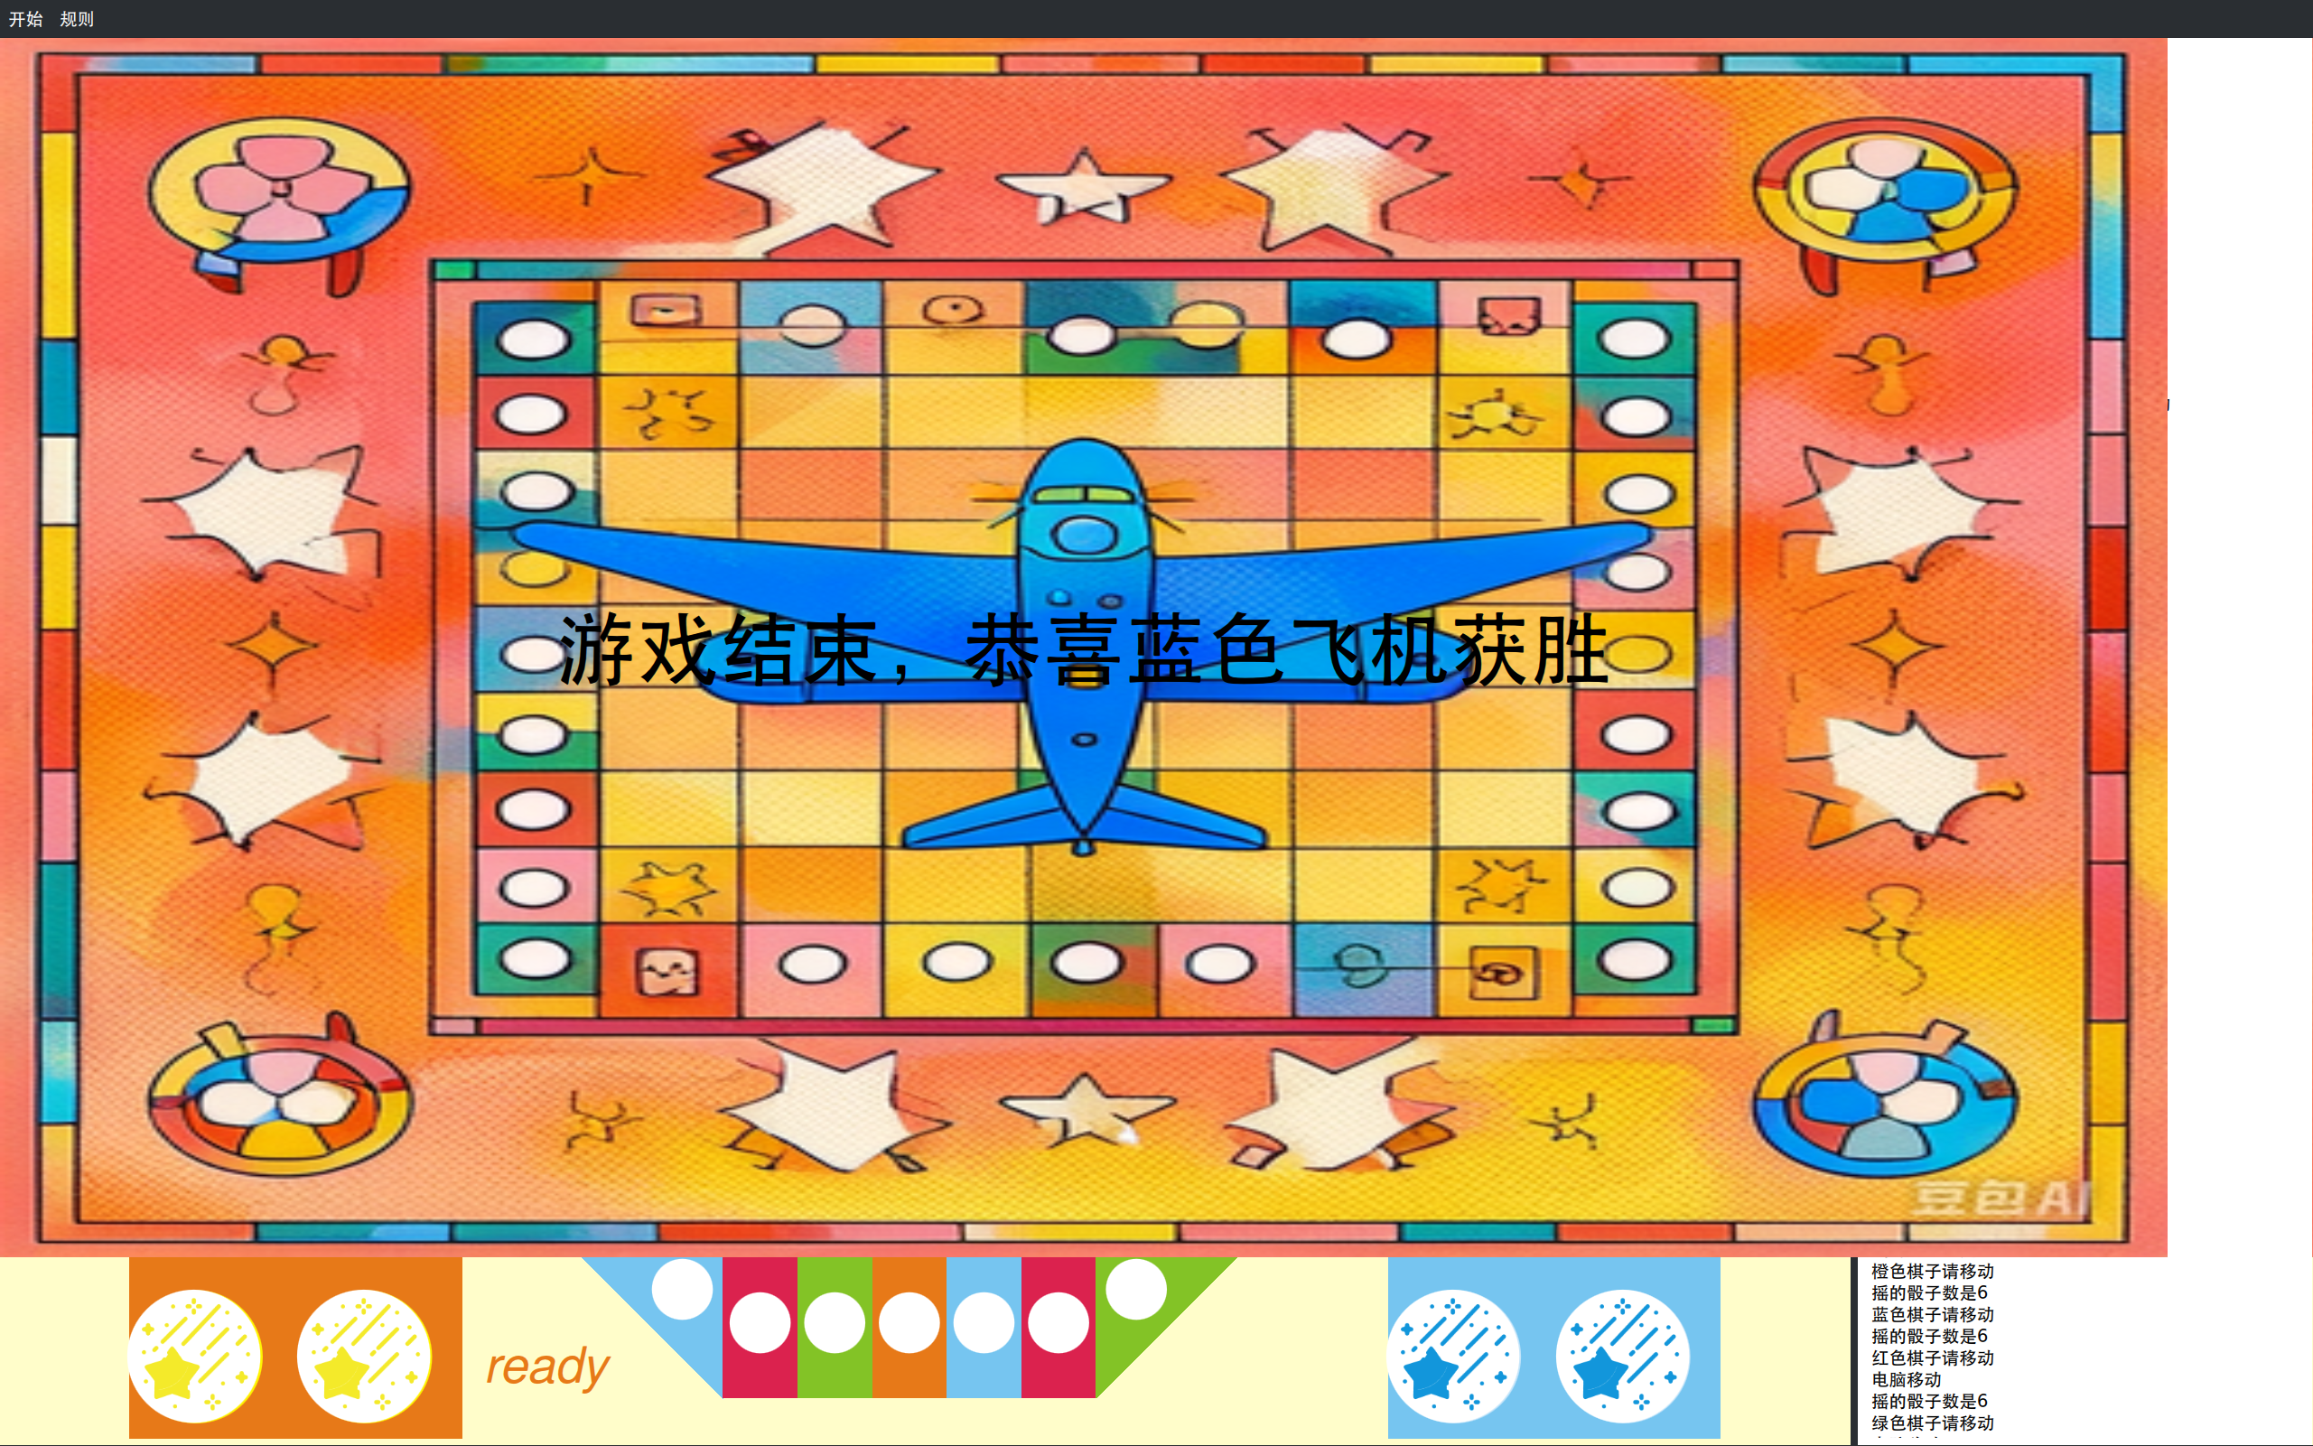

(2)成功创建中心服务器,实现服务端与客户端的连接与通信,中心服务器创建由另一个程序运行这里没进行提交,但是游戏逻辑的数据没有实现传递与更新.

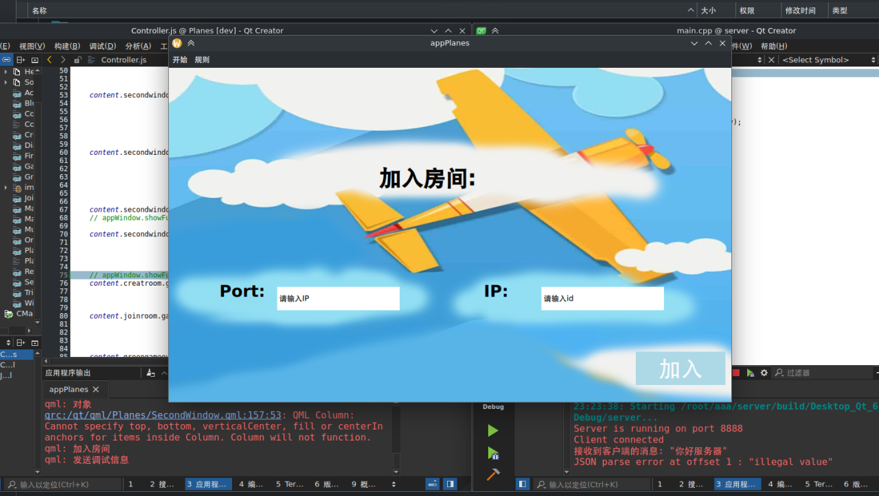

(3)没有实现连接界面的更新,这是之前在一个程序上创建服务端与客户端连接的逻辑界面.

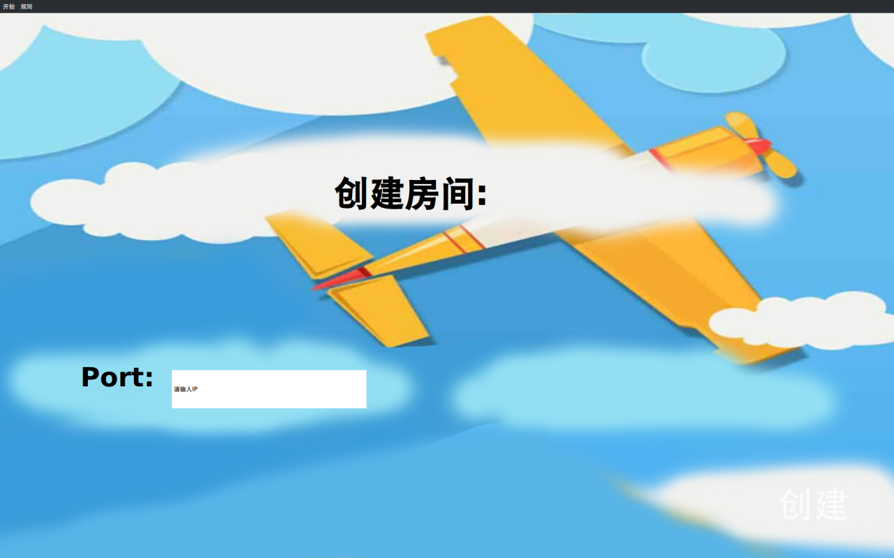

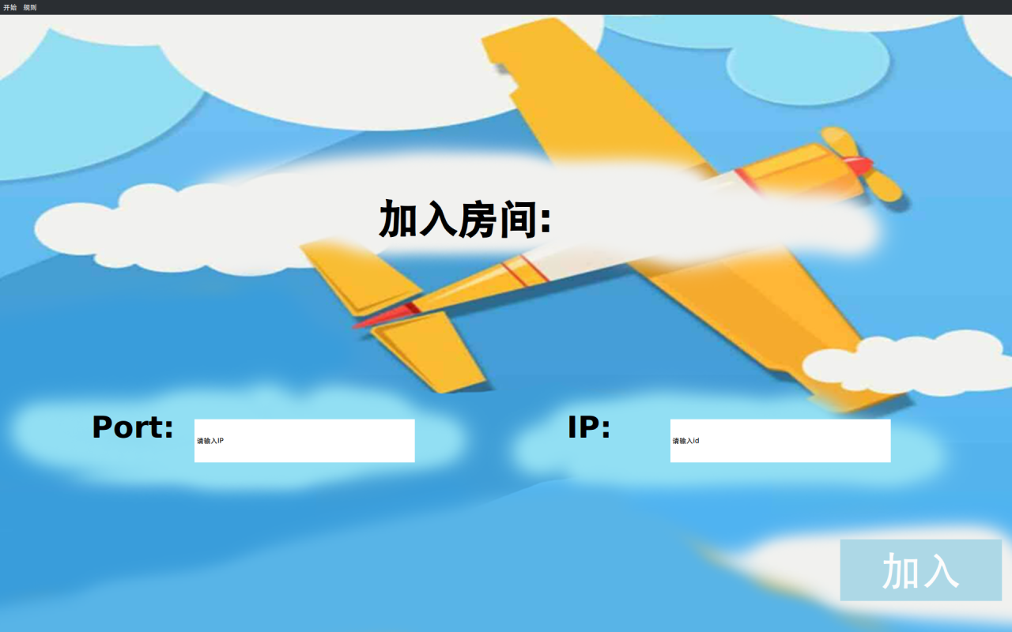

1. 这个界面是功能选择界面,功能还未实现,这里做一个简单的注明与解释,当前音乐由菜单拦控制,胜制系统默认四进制.人数依托于网络编程,上文已做解释.

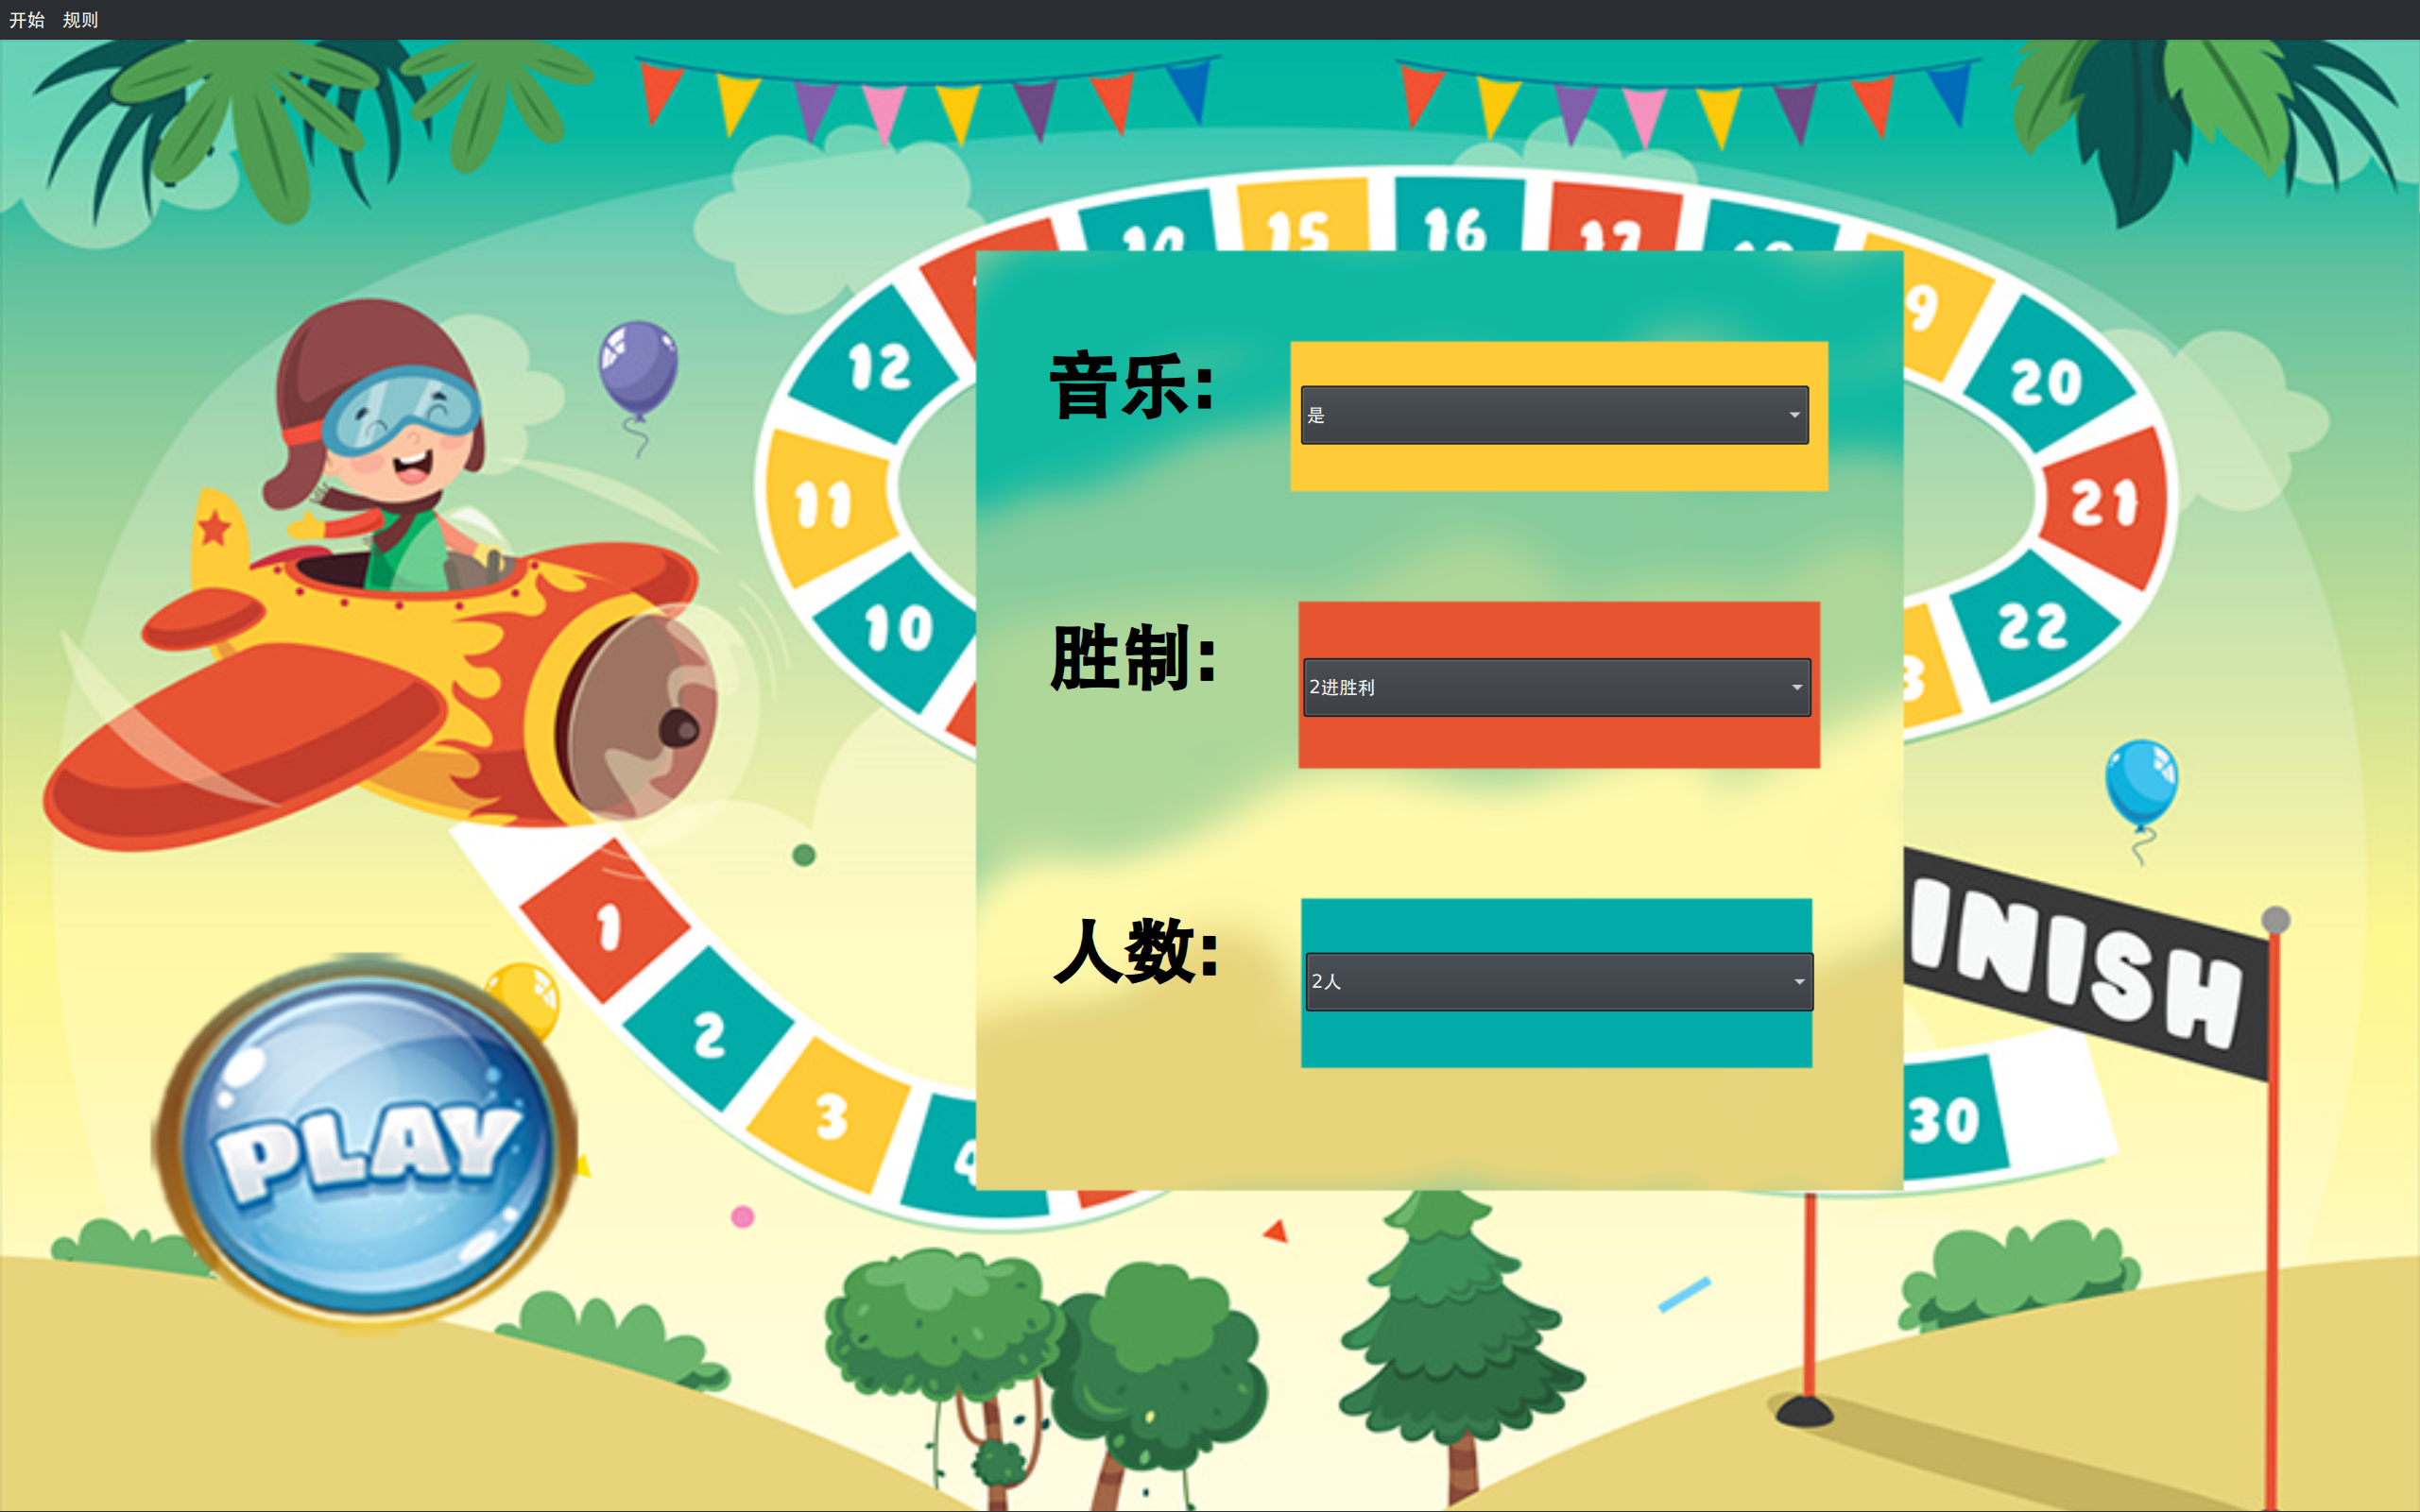

1. **心得体会:**

在这次飞行棋软件项目中，我们小组使用了QML和JavaScript进行开发，收获颇丰。通过这次项目，我们不仅提升了技术水平，也在团队协作和项目管理方面得到了宝贵的经验。

**(1)技术层面**

1. QML与JavaScript的结合：

在项目开发中，我们选择了QML作为界面设计语言，并使用JavaScript来实现逻辑控制。QML强大的界面设计能力和JavaScript的灵活性使得开发过程变得高效且灵活。通过QML，我们可以很容易地创建出丰富的用户界面，而JavaScript则提供了强大的逻辑处理能力，使得整个开发过程变得更加流畅。

2. 人机游戏模式：

虽然最初我们打算使用网络编程实现多人连接，但由于时间和资源的限制，最终我们决定改为人机游戏模式。这一调整让我们更加专注于核心游戏逻辑和自动飞机算法的实现，确保了游戏的稳定性和流畅性。

3.游戏逻辑的实现：

使用JavaScript编写游戏逻辑，使得代码的组织和维护变得更加方便。例如，通过全局变量 `type` 来区分不同颜色的飞机，并在游戏结束时显示相应的游戏结束界面。JavaScript的灵活性使得我们能够轻松实现各种游戏规则和交互逻辑。

4. 代码管理与版本控制：

我们使用了Git进行代码管理和版本控制。通过Git，我们能够有效地管理代码的修改历史，避免了多人协作时可能出现的冲突。同时，Git的分支管理功能也使得我们能够方便地进行功能开发和Bug修复。

**个人成长与反思**

通过这次飞行棋软件项目，我在以下几个方面得到了显著提升：

1. 技术能力：

通过实践，深入理解了QML和JavaScript的交互开发方式，并掌握了许多实用的开发技巧。这为以后在更多项目中应用这些技术奠定了基础。

2. 问题解决能力：

在开发过程中，我们都遇到了许多技术难题和挑战。通过不断的学习和尝试，逐一解决了这些问题。这不仅提升了我们的问题解决能力，也增强了自信心。

3.团队协作能力：

在项目中，团队成员之间密切合作，分工明确，协同高效。这次合作经历让我们认识到团队合作的重要性和有效沟通的必要性。

总的来说，这次飞行棋软件项目是一次非常有意义的实践经历。不仅让我们在技术上有了长足的进步，也在项目管理和团队合作方面有了深刻的认识。我们将继续努力，不断提升自己的综合能力，为今后的开发工作打下更坚实的基础。